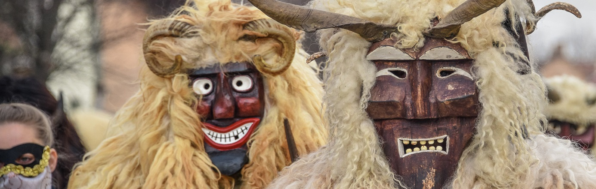
„Feltüzesedve árad a jókedv, gyűlnek a busók az asztal körül.
Nagy zenebonával hív a Poklada, ház apraja s nagyja egyként örül.
Asszonyok, lányok hoznak kalácsot, kolbászt és fánkot, meg jó ízű bort,
kürtök, kolompok, s kereplők hangja a téltemetésre űli e tort.”
Grain András: Poklada /részlet/
A kvíz beküldési határideje 2018.02.28.

A Busójárás

- Melyik Mohácson élő nemzetiség népszokása a Busójárás?
  - sokác
  - német
  - szerb
- A monda szerint a Mohács-szigeti mocsárvilágba menekült őslakosok megelégelve a rabigát, ijesztő álarcokba öltözve, maguk készítette zajkeltő eszközökkel, az éj leple alatt csónakokkal átkelve a ______________, kizavarták a törököket Mohácsról. Melyik folyón keltek át?
  - Dráván
  - Tiszán
  - Dunán
- Melyik mohácsi köztisztviselő nevéhez fűződik a népszokás felélesztése, a város idegenforgalmi koncepciójába illesztésének gondolata az 1930-as években?
  - Brand Ede
  - Horváth Kázmér
  - Prakatur Tamás
- Ki készítette az első ismert művészi fényképet a busókról?
  - Zelesny Károly
  - Kankovszky Ervin
  - Wilhelm Gábor
- A busó öltözete régen is olyan volt, mint ma: szőrével kifordított rövid bunda, szalmával kitömött gatya, amelyre színes, gyapjúból kötött cifra harisnyát húztak, lábukon bocskort viseltek. A leglényegesebb azonban, ami a busót busóvá teszi: a fűzfából faragott, hagyományosan állatvérrel festett birkabőrcsuklyás álarc. A felsoroltak közül kik voltak híres maszkfaragók?
  - Salga István
  - Kalkán Mátyás
  - mindketten
- Hogy nevezik Mohácson a lefátyolozott arcú nőket és a lakodalmas viseletbe öltözött férfiakat, továbbá a karneváli jelmezű alakokat?
  - maskarások
  - jankelék
  - busók
- A vízkereszttől hamvazószerdáig, a nagyböjt kezdetéig tartó időszak, a farsang, az európai kultúrkörben tradicionálisan a vidám mulatságok és lakomák időszaka. Ebben az időszakban szokták megrendezni a Busójárást is. Idén mikorra esik a Busójárás?
  - január 25–31.
  - február 1–8.
  - február 8–13.
- Melyik évben lett hungaricum a Busójárás?
  - 1999
  - 2013
  - 2017
- A télűző fesztivál, a „farsang farka” három napig, farsang vasárnapjától húshagyó keddig tart, amelynek csúcspontja a karnevál. A „műsor” fő elemei: a partraszállás, a jelmezes felvonulás és a koporsó vízre bocsátása. Ezután a jelmezesek a főtérre vonulnak. Sötétedéskor az egybegyűltek máglyagyújtással égetik el a telet jelképező koporsót és a főtéren körtáncokat járnak. Hogy nevezik a táncukat?
  - kóló
  - csárdás
  - jenka
- Régen a tülkölő, kereplő, kolompot rázó busócsoportok célja az volt, hogy házról-házra járva jókívánságaikat kifejezve, varázslataikat elvégezzék, cserébe ezért étel-ital adományokban részesültek. Ma a busók érintettsége is többszintű, hiszen vannak, akik zenészek, táncosok, vagy maszkfaragók is, akik alkalmilag más csoportokkal is rituális kapcsolatba kerülnek. A busók alárendelik magukat a csoportok belső szabályrendszerének, a csoportok pedig a közös cél, az ünnep létrehozásában és megélésében önmagukat „busótársadalomként” definiálják. Megközelítőleg hány busócsoport létezik Mohácson?
  - 25
  - 40-43
  - 100
- A koporsóégetés hagyománya szorosan kötődik a Busójáráshoz. Melyik nap szokták megrendezni?
  - húshagyókedd
  - farsangvasárnap
  - a Busójárás mindegyik napján
- A mohácsi busójárás bibliográfiája (1862–2014) több mint ezerhétszáz tételből álló mű. A kötetből nyomon követhető, hogyan lett egy eredetileg tiltott, vad népszokásból támogatott idegenforgalmi látványosság; hogyan lett egy eredetileg szűk körben ismert sokac hagyományból Mohács multikulturális és világszerte ismert nevezetessége. Melyik könyvtár kiadványa az említett bibliográfia?
  - Csorba Győző Könyvtár
  - Mohácsi Jenő Városi Könyvtár
  - Országos Széchényi Könyvtár
- Mohácsi népszokások a farsangon címmel jelent meg az első busókról szóló cikk Kugyeray Ede mohácsi postamester tollából. Melyik évben?
  - 1919
  - 1862
  - 1879
13+1. A városközpontban létrehozott Busóudvar komplexum célja, hogy az érdeklődők megismerhessék a több évszázados farsangi népszokást, ízelítőt kapjanak annak páratlan hangulatából. Interaktív tárlatvezetéssel, kézműves kirakodóvásárral, vásárlási lehetőséggel. Mikor van nyitva a Busóudvar?
- csak Busójáráskor
- az év minden napján
- áprilistól októberig

Kérjük, adja meg nevét és elérhetőségét!

